(31 Августа - 6 Сентября 2020)
Индекс

Главное 2
❖ Министр иностранных дел Кубы: неолиберализм эксплуатирует народы 2
❖ Учебные заведения на Кубе завершают меры по возобновлению учебного года 3
❖ Учебный год на Кубе сопровождается строгими санитарными мерами 4
❖ Канадский туроператор объявляет о безопасных путешествиях на Кубу 5
❖ Фестиваль нового латиноамериканского кино объявляет предварительные данные 6
Новости о коронавирусе 7
❖ Следующие шаги кубинской вакцины-кандидата 7
❖ Президент Кубы призвал сократить передвижение населения 9
❖ Кубинские власти требуют строгого применения санитарных мер 10
❖ Куба: интернационализм и вакцина от коронавирусной болезни 11
❖ Призыв повысить качество активных расследований в отношении коронавируса на Кубе 13
Международные отношения 14
❖ Куба отвергает избирательные манипуляции в Совете Безопасности 14
❖ На встрече ЮНЕСКО Куба проанализирует влияние пандемии коронавируса на регион 15
❖ Куба осуждает финансовую блокаду США 16

Главное

Министр иностранных дел Кубы: неолиберализм эксплуатирует народы
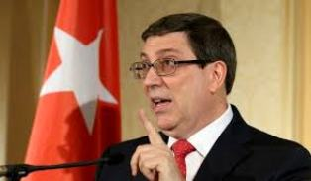
Гавана, 1 сентября. Министр иностранных дел Кубы Бруно Родригес подтвердил, что кризис здравоохранения и экономический кризис, вызванный Covid-19, показывает, что неолиберализм эксплуатирует народы, вместо того, чтобы спасти их.
В своем аккаунте в Твиттере министр иностранных дел утверждал, что в 2019 году 77 процентов населения Латинской Америки и Карибского бассейна принадлежали к группам с низким или ниже среднего уровнем дохода и не имели сбережений, по данным Организации Объединенных Наций.
Такие условия в настоящее время усугубляются экономическим кризисом, вызванным пандемией, которая привела к повышению уровня безработицы в регионе.
По оценкам Экономической комиссии для Латинской Америки и Карибского бассейна (ЭКЛАК), валовой внутренний продукт стран региона должен сократиться на 9,1 %, и эти цифры повлияют на жизнь людей.
Исполнительный секретарь ЭКЛАК Алисия Барсена недавно объяснила, что к концу 2020 года Латинская Америка и Карибский бассейн потеряют десятилетие прогресса, уровень бедности снизится на 14 лет, а уровень безработицы достигнет 13,5%.
«Это будет худший кризис за столетие», - сказала она, добавив, что 231 миллионов человек останется в бедности, а 98 миллионов - в крайней бедности.
Глава дипломатии карибского государства ранее заявил в Твиттере, что перед лицом этой ситуации важно создать «модели производственного и технологического развития, основанные на интеграции и сотрудничестве», - позиция, подтвержденная Кубой на различных международных встречах. (Пренса Латина)

Учебные заведения на Кубе завершают меры по возобновлению учебного года
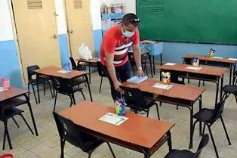
Гавана, 31 августа. Учебные заведения на Кубе завершают работу над деталями по возобновлению учебного года, намеченного на 1сентября, в соответствии со строгими санитарно-гигиеническими мерами, с целью избегать распространения коронавирусной инфекции ковид-19.
Через пять месяцев после приостановки учебной деятельности из-за пандемии очные занятия вернутся по всей стране, за исключением Гаваны и регионов, где есть пациенты, инфицированные коронавирусом SARS-CoV-2.
Около 355 тысяч студентов останутся дома, то есть, жители 15 муниципалитетов Гаваны, включая четыре из западных и центральныхпровинций Карибского острова.
В социальных сетях министр образования Эна Эльса Веласкес уточнила, что учебный календарь на этих территориях будет применяться, когда ученики вернутся в классы.
Недавно глава сектора сослалась на результаты её поездки, совершённой с 15 по 22 августа в 1 500 учебных заведений, где проверила организацию учебного процесса и подготовку к выполнению санитарно-гигиенических мероприятий.
Объяснила, что в учебных центрах использование лицевых масок, частое мытье рук и дезинфекция поверхностей будут обязательными, среди других мер, что включает дистанцию внутри и снаружи классных комнат.
"Никогда на Кубе не примем решения, которое отрицательно скажется на здоровье людей", написала она. (Пренса Латина)

Учебный год на Кубе сопровождается строгими санитарными мерами
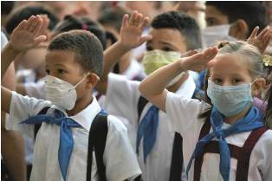
Гавана, 2 сентября. В соответствии с мерами профилактики и при сертификации органов здравоохранения, Куба сегодня возобновила 2019-2020 учебный год, прерванный 24 марта из-за эпидемии ковид-19.
Школы открыли двери, и ученики вошли после дезинфекции рук и ног и с обязательным использованием маски.
Гавана и 21 муниципалитет в четырех других провинциях не возобновили занятия из-за вспышек болезни.
В центральной провинции Сьего-де-Авила около 400 школ снова начали работу и внедрили протоколы биобезопасности для предотвращения вспышек болезни.
Заместитель директора по образованию на этой территории Норберто Роче пояснил, что школьный период будет отмечен строгим соблюдением гигиенических и санитарных мер в каждом кампусе для обеспечения безопасности жизни как учеников, так и преподавательского состава.
Отметил, что во избежание переполненности классных комнат они используют общественные помещения и другие близлежащие школы, заботясь о здоровье детей и подростков.
Всего в Сьего-де-Авила в классы пришли около 80 тысяч учеников, в том числе студенты университета медицинских наук.
Премьер-министр Кубы Мануэль Марреро обратил внимание на возобновление учебного года и призвал принять крайние меры гигиены для предотвращения распространения пандемии.
"После нескольких месяцев пустых школ" в стране надо понимать ответственность "в этом непростом сценарии, чтобы предотвратить распространение новой коронавирусной болезни", - написал Марреро в Twitter.
Между тем сертификация 700 учебных заведений Министерством здравоохранения гарантирует условия для возобновления 2019-2020 учебного года и начала 2020-2021 годов в восточной провинции Камагуэй. (Пренса Латина)

Канадский туроператор объявляет о безопасных путешествиях на Кубу
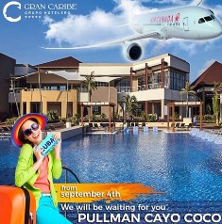
Оттава, 2 сентября. Туроператор Air Canada Vacations подтвердил, что совершит первый полет на этой неделе из Монреаля на Кайо-Коко на Кубе, в страну, которая сегодня позиционируется как безопасное туристическое направление благодаря строгим мерам безопасности.
Как было объявлено, с 4 сентября AirCanadaVacations будет выполнять регулярные полеты в аэропорт Хардинес-дель-Рей на Кайо-Коко, один раз в неделю из Монреаля, а в конце месяца они будут делать это и из Торонто.
Названы также некоторые отели с подтвержденным бронированием на сегодняшний день.
Власти Карибского острова сообщили, что в контексте пандемии ковид-19, которая обрушилась на мир, эти объекты на Кубе были сертифицированы с учетом самых строгих гигиенических и безопасных условий для туризма и готовы к приему иностранных путешественников.
В отелях созданы условия, обеспечивающие физическое дистанцирование, дезинфекцию рук и средства для информирования туристов о санитарных мерах, которые они должны соблюдать во время пребывания на Кайо-Коко.
В прошлом месяце международный аэропорт Хардинес-дель-Рей на острове Кайо-Коко принял первых иностранных туристов со строгими мерами безопасности и защиты после закрытия границ на Кубе.
Вышеизложенное включает установленные гигиенические и санитарные протоколы для выявления любых респираторных симптомов у путешественников с целью предотвращения вспышки ковид-19.
В настоящее время 10 международных аэропортов на Кубе имеют необходимые сертификаты для возобновления работы в контексте текущей эпидемиологической ситуации.
Измерение температуры, дезинфекция рук, частая уборка территорий, фумигация багажа и межличностное расстояние являются частью установленных протоколов.
Туристический район Хардинес-дель-Рей, расположенный на северном побережье в центре архипелага, является одним из самых популярных на Кубе.
Недавно Министерство туризма этой страны сертифицировало несколько отелей на островках как "безопасные объекты" и готовые к приему гостей, с санитарными условиями, которые включают тесты ПЦР и медицинский контроль в каждом отеле.
Как объясняет Министерство, было решено открыть направления Кайо-Коко, Кайо-Гильермо, Кайо-Крус и Кайо-Санта-Мария для международного туризма, потому что они являются одними из основных центров пляжного туризма на Кубе и находятся в изолированных районах.
Фактически, иностранные туристы не смогут посещать другие места вне островков, чтобы избежать любого риска распространения ковид-19.
В начале августа Куба приняла первых иностранных туристов после того, как в апреле этого года закрыла границы, чтобы предотвратить распространение нового коронавируса в этой стране Карибского бассейна. (Пренса Латина)

Фестиваль нового латиноамериканского кино объявляет предварительные данные
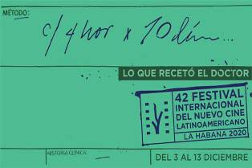
Гавана, 2 сентября. На 42-м Международном фестивале нового латиноамериканского кино, намеченном в Гаване, более 1800 фильмов претендуют на участие, о чем сегодня объявил оргкомитет на цифровых платформах.
В конце телеконференции организаторы мероприятия из Гаваны уточнили, что было представлено более 800 сценариев и 200 плакатов, при этом регистрация работ конкурса открыта до его крайнего срока - 10 сентября.
Следовательно, рабочая группа приступит к официальному отбору образцов престижного конкурса, который состоится с 3 по 13 декабря, в соответствии с контекстом чрезвычайной ситуации здравоохранения, вызванной коронавирусом SARS-CoV-2 на латиноамериканском континенте и в остальных странах мира.
Фестиваль, который считается одним из самых значимых событий в региональной кинематографии, предусматривает новое издание на протяжении всей своей истории под лозунгом "Что прописал врач", как подтверждение ценности искусства и культуры во времена изоляции.
Основанный в 1979 году, фестиваль всегда характеризовался тем, что с помощью седьмого искусства визуализировал реальность Латинской Америки и мира, и в этом году сохранит эстетические цели через виртуальное пространство, где соединит творцов с публикой, которая ежегодно заполняет кинотеатры. (Пренса Латина)

Новости о коронавирусе

Следующие шаги кубинской вакцины-кандидата
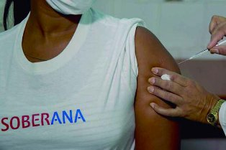
Гавана, 31 августа. После недели наблюдения за первыми добровольцами исследовательская группа кубинской вакцины-кандидата против коронавирусной инфекции ковид-19 доставит документацию в регулирующий орган, который подтвердит переход к следующему этапу клинического испытания в первой фазе.
В понедельник первая группа, состоящая из 20 человек в возрасте от 19 до 59 лет, была вакцинирована для оценки безопасности препарата, а, согласно отчетам его разработчиков, все здоровы.
"Единственный побочный эффект - легкая боль в месте инъекции, частая побочная реакция для всех вакцин", говорится в первом отчёте.
После этого шага, согласно протоколам, Центр государственного контроля над лекарствами, регулирующий орган, даст зеленый свет вакцинации второй запланированной группы, состоящей из того же количества добровольцев, но с возрастом от 60 до 80 лет.
Названный "Соберана 01", специфический инъекционный препарат против ковид-19, разработанный Институтом вакцин Финлей, вступил в первую фазу клинических испытаний на людях после того, как показал положительные результаты на доклинической стадии (на животных).
Адаптивное, многоцентровое, контролируемое и рандомизированное исследование характеризует это испытание, в последнем случае это означает, что 20 добровольцев получают инъекционный препарат в двух его вариантах, более низкую и более высокую дозу, или контрольный продукт: кубинскую менингококковую вакцину VA-MENGOC-BC, также разработанную Институтом вакцин Финлей.
Как показывает методология исследования, в этом случае исследование с "Соберана 01" будет двойным слепым, то есть ни участники, ни исследователи не знают, кто принадлежит к контрольной или экспериментальной группе.
С момента появления болезни кубинское научное сообщество работало над поиском собственного инъекционного препарата, сосредоточив исследования на нескольких предложениях, основанных на предыдущих платформах.
После завершения фазы I перейдут в следующую фазу 11 сентября с размером выборки 676 добровольцев, включая 40 добровольцев из начального периода.
Исследование, которое на всех этапах должно быть завершено в январе 2021 года и доступно населению в феврале, присоединится к группе из 30 человек, получивших во всем мире разрешение Всемирной организации здравоохранения для клинических испытаний на людях.
"Единственная вакцина, разработанная на данный момент в Латинской Америке и Карибском бассейне, не будет первой вакциной, которая появится в мире, но она охватит всех жители Кубы, население которой будет первым вакцинировано", заверил Висенте Верес, директор Института. (Пренса Латина)

Президент Кубы призвал сократить передвижение населения
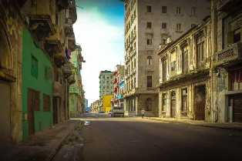
Гавана, 31 августа. Уменьшить передвижение населения и укрепить физическую изоляцию, чтобы остановить распространение ковид-19, - цель, о которой сообщил президент Кубы Мигель Диас-Канель.
В социальной сети Twitter президент пояснил, что также необходимо действовать более жестко в отношении вспышек и местной передачи вируса.
Призвал к более быстрой работе над процессом изоляции контактов и пересмотру протоколов лечения, чтобы сократить дни пребывания в госпиталях пациентов.
Эти призывы являются частью интенсивных мероприятий на острове, призванных нанести последний удар по пандемии и особенно по повторной вспышке вируса в Гаване, где с 1 сентября вступят в силу новые ограничения.
Ранее Диас-Канель призывал население поддержать эти меры, потому что, по его мнению, только при ведущем участии большинства граждан, вместе с работой правительственных и институциональных учреждений мы сможем быстрее преодолеть вспышку.
Среди правил, которые вступят в силу со следующего вторника, - запрет на движение по дорогам общего пользования с 19:00 до 5:00 по местному времени. Кроме того, установлены новые часы продажи в магазинах, которые будут обслуживать только жителей муниципалитета, в котором он расположен.
Несоблюдение положений приведет к наложению серьезных штрафов.
Министерство здравоохранения сообщило в это воскресенье о 48 новых случаях ковид-19 в Карибской стране, 39 из которых - жители столицы. (Пренса Латина)

Кубинские власти требуют строгого применения санитарных мер
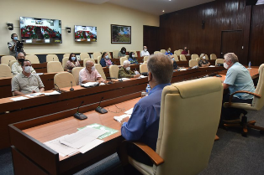
Гавана, 2 сентября. Заместитель премьер-министра Кубы Алехандро Хил настоял на необходимости неукоснительно применять и соблюдать дисциплину мер, принятых для достижения воздействия на контроль ковид-19 в этой столице.
Вчера Хил провел заседание временной рабочей группы по профилактике и борьбе с коронавирусом SARS-CoV-2, вызывающим пандемию ковид-19, которая во главе с президентом Мигелем Диас-Канелем оценила применение этих мер в столице Кубы и начало учебного года на большей части страны.
Согласно веб-сайту президентства, на встрече губернатор Гаваны Рейнальдо Гарсия прокомментировал поведение этих подкрепляющих действий, направленных на обеспечение большей социальной изоляции и, таким образом, сокращение цепочек инфекций.
Отметил удовлетворительные результаты продаж в магазинах с использованием компьютерного приложения, что позволяет контролировать, что в заведениях покупают только люди, проживающие в муниципалитете, где он расположен.
Сообщил, что на каждой территории работают над тем, чтобы предоставить эту услугу тем, кто живет в определенном муниципалитете без официального адреса.
Министр здравоохранения Хосе Анхель Портал заявил, что из 573 человек, подтвержденных с ковид-19, которые в настоящее время госпитализированы, 494 находятся в учреждениях столицы, из них 391 проживает в указанной провинции.
Добавил, что только за последние 15 дней число положительных диагнозов составило 496, самый высокий показатель заболеваемости на 100 000 жителей составляет 23,23 по стране.
Гавана проснулась во вторник с новыми мерами, включающими ограничение передвижения людей и транспортных средств, особенно с 19:00 до 5:00 по местному времени, обязательное использование лицевых масок, частую дезинфекцию рук и поверхностей, ограничение часов продаж в магазинах, среди прочего, и предусматривают серьезные штрафы для нарушителей.
Эти усилия будут сопровождаться коммуникационной кампанией, представленной вчера с целью повысить осведомленность населения о необходимости дисциплинированного соблюдения мер, принятых против ковид-19. (Пренса Латина)

Куба: интернационализм и вакцина от коронавирусной болезни
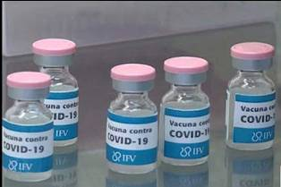
Гавана, 4 сентября. Куба принимала VI саммит Движения неприсоединившихся стран (МНОАЛ) 41 год назад, когда кубинские сотрудники оказали услуги в 28 странах этой организации, практику, которая сегодня усиливается перед лицом пандемии ковид-19.
Во вступительной речи этой встречи тогдашний президент Кубы Фидель Кастро сказал, что его страна предлагает "солидарность фактами, а не красивыми словами", подчеркнув, что кубинские технические специалисты работали в 28 странах-членах МНОАЛ.
"В подавляющем большинстве из них, учитывая их экономическую ограниченность, это сотрудничество осуществляется бесплатно, несмотря на наши собственные трудности", добавил он.
Ссылаясь на его сообщение, адресованное лидерам МНОАЛ, в то время на Кубе было вдвое больше врачей, чем Всемирная организация здравоохранения (ВОЗ) отправляла для оказания услуг за рубежом.
Двадцать шесть лет спустя, после этой встречи, исторический лидер кубинской революции создал медицинский контингент "Генри Рив", специализирующийся на оказании помощи в случае серьезных эпидемий и стихийных бедствий.
Это произошло через несколько дней после урагана "Катрина", когда глава кубинского государства предложил США помощь в виде медицинского контингента для оказания помощи тысячам жертв, особенно в Новом Орлеане.
Хотя предложение Кубы не было принято Вашингтоном, родился контингент Генри Рива, которому в настоящее время предлагается присуждение Нобелевской премии мира 2021 года растущим списком деятелей, активистов и организаций из разных частей планеты.
С 2005 года по настоящее время его члены спасли тысячи жизней в странах, пострадавших от ураганов, землетрясений, цунами, включая другие бедствия.
Гватемала, Мексика, Гаити, Чили, Пакистан и Шри-Ланка, среди других стран, принимали кубинских врачей, когда они больше всего в этом нуждались.
Члены контингента, которые также боролись с эболой в Западной Африке, теперь развернуты (или завершили миссии) примерно в 40 странах и территориях, с целью противостоять пандемии, что держит человечество в напряжении.
Бригада "Генри Рив" также ответила на просьбы Венесуэлы, Мексики, Суринама, Ямайки, Гондураса Никарагуа, Венесуэлы, включая острова Сент-Люсия, Доминика, Барбадос, Гренада, Сент-Китс и Невис, Сент-Винсент и Гренадины, Антигуа и Барбуда и Гаити.
Из этих стран и территорий они с надеждой наблюдают за ходом клинических испытаний кубинского проекта вакцины под названием "Соберана 01" против ковид-19.
Особенно с учетом того, что ожидаемые и крупномасштабные закупки других вакцин у крупных фармацевтических компаний уже начались в процессе сертификации в странах так называемого "первого мира".
Когда в сентябре 1979 года Гавана принимала VI саммит МНОАЛ, Куба уже была признана медицинским сотрудничеством и интернациональным вкладом в жизнь других народов мира.
В то время было трудно предвидеть, что перед лицом такой пандемии, Карибский остров смог отправить десятки медицинских бригад в такие разные места, как Турин и Крема в Италии или Баку, в Азербайджане, страна-мост между Европой и Азией, которая председательствует в МНОАЛ. (Пренса Латина)

Призыв повысить качество активных расследований в отношении коронавируса на Кубе
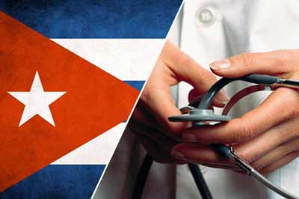
Гавана, 3 сентября. Франсиско Дюран, директор отдела эпидемиологии Министерства здравоохранения Кубы, подтвердил настоятельную необходимость надлежащего проведения активных расследований в Гаване для выявления случаев заражения Covid-19.
Выступая на ежедневном заседании Совета обороны провинции (CDP), Дюран подтвердил, что низкое качество этих исследований приводит к позднему поступлению в больницу и лечению, что имеет последствия для развития пациентов.
Как сообщает газета Tribuna de La Habana, специалист уточнил, что случаи контактов и подозреваемые, которые остаются невыявленными, поддерживают передачу вируса.
По этому поводу президент CDP столицы Луис Антонио Торрес призвал специалистов здравоохранения работать над тем, чтобы эти события не произошли.
Он также подчеркнул важность строгого соблюдения ежедневного анализа уязвимых людей и предупредил о рисках этого состояния, вызванного коронавирусом SASR CoV-2, которым страдают 185 стран.
Настаивал на том, что физическая и социальная изоляция должна хорошо поддерживаться, чтобы можно было остановить передачу Covid-19 в этой столице, которая сегодня является эпицентром пандемии на острове.
На рабочем совещании была проанализирована доступность эпидемиологов с целью включения их в базу, в которой заключается сложность ситуации со здоровьем.
Также было подтверждено, что из 61 положительного случая, выявленного во вторник на Кубе, 48 относятся к столице, в которой имеется 145 активных очагов с мерами по укреплению в 15 муниципалитетах и 325 накопленных случаев.
В городе остаются госпитализированными 452 пациента: 445 подтвержденных, из них 377 из Гаваны, 90 подозреваемых и 21 под наблюдением.
Поскольку в этот вторник скончались три пациента, этот день считается самым смертоносным за всю пандемию. (Пренса Латина)

Международные отношения

Куба отвергает избирательные манипуляции в Совете Безопасности
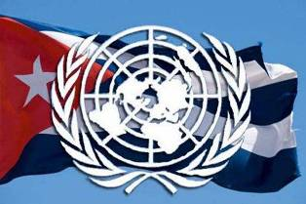
ООН, 1 сентября. Альтернативный постоянный представитель Кубы при ООН Ана Сильвия Родригес отвергла выборочное манипулирование методами и практикой Совета Безопасности с функциями политики и господства.
Принимая участие в презентации Годового отчета Совета Безопасности, посол подвергла критике, как в некоторых случаях этот организм демонстрирует вмешательство в дела, выходящие за рамки его компетенции, в частности в те, которые касаются мандата Генеральной Ассамблеи.
Точно так же существует политизация в рассмотрении различных вопросов, находящихся на рассмотрении органа.
Она подчеркнула, что необходимо прекратить использование Совета Безопасности как инструмента политического давления на суверенные государства.
Кубинский посол присоединилась к голосам, требующим исчерпывающего и аналитического отчета перед Генеральной Ассамблеей, который позволяет оценить причины и последствия решений Совета.
Как она подчеркнула, нам не нужен простой описательный обзор встреч, мероприятий и решений.
Родригес привела несколько примеров серьезных упущений в отчетах Совета, включая нарушения его собственных резолюций, в частности резолюции 2334 от 2016 года, о незаконных поселениях Израиля на палестинских территориях, оккупированных с 1967 года.
Посол заявила, что в статье 24 Устава ООН государства-члены признают, что Совет Безопасности, выполняя свои функции, действует от их имени, и, следовательно, работа этого органа является коллективной обязанностью всех государств.
Поэтому, добавила дипломат, большая прозрачность в работе этого органа, состоящего из 15 членов, будет способствовать эффективному осуществлению этой коллективной ответственности.
Представитель Кубы подтвердила, что остров поддерживает всеобъемлющую реформу Совета Безопасности, включая его методы работы, чтобы сделать его прозрачным, демократическим и представительным органом, адаптированным к эволюции Организации Объединенных Наций и международных отношений. (Пренса Латина)

На встрече ЮНЕСКО Куба проанализирует влияние пандемии коронавируса на регион
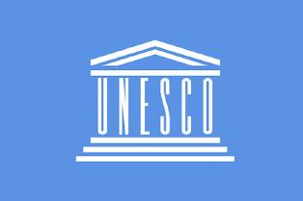
Гавана, 4 сентября. Куба выступит о влиянии ковид-19 на Латинскую Америку и Карибский бассейн на виртуальной встрече, созванной ЮНЕСКО на 10 сентября, подтвердил сегодня дипломатический источник.
Согласно официальному сайту Министерства иностранных дел (Minrex), на встрече Организации Объединенных Наций по вопросам образования, науки и культуры (ЮНЕСКО) остров будет представлять Абель Прието, президент Каса-де-лас-Америкас, и Яхима Эскивель, кубинский посол в этой организации.
В нем также примут участие Алисия Барсенас, исполнительный секретарь Экономической комиссии для Латинской Америки и Карибского бассейна; Ригоберта Менчу, лауреат Нобелевской премии мира, вместе с лидерами Латинской Америки и Карибского бассейна.
МИД уточняет, что на встрече будут две группы, сосредоточенные на том, чтобы узнать, каково региональное восприятие проблем пандемии, вызванной SARSCoV-2.
Уточнили, что встреча начнется в 17:00 по местному времени в четверг и будет доступна через платформу FacebookLive.
В течение нескольких месяцев противостояния ковид-19 ЮНЕСКО сыграла важную роль в качестве аналитика воздействия кризиса в здравоохранении на образование и призывает правительства сделать этот сектор приоритетным в период восстановления.
Ранее Куба была представлена представителями Министерств просвещения и высшего образования на региональном совещании Статистического института ЮНЕСКО, которое проводилось виртуально.
На этой встрече карибская страна представила стратегию, принятую для обеспечения того, чтобы социальная изоляция, вызванная ковид-19, не являлась препятствием для доступа к знаниям.
Организация Объединенных Наций и Куба согласны с приоритетом обеспечения права на инклюзивное, справедливое и качественное образование и поощрения возможностей обучения, особенно во время пандемии. (Пренса Латина)

Куба осуждает финансовую блокаду США
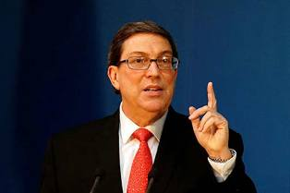
Гавана, 4 сентября. Министр иностранных дел Кубы Бруно Родригес осудил финансовую блокаду, навязанную США на Кубе и третьих странах.
"Преследование финансовых операций, банковских и кредитных операций Кубы в глобальном масштабе противоречит Уставу ООН и международному праву", написал министр иностранных дел в социальных сетях.
Добавил, что экстерриториальность блокады в отношении Карибского острова "также наносит ущерб суверенитету других государств".
Эта политика окружения повторялась и усиливалась в течение шести десятилетий, несмотря на тот факт, что Генеральная Ассамблея ООН неоднократно выступала за снятие осады и прекращение враждебной политики США.
Куба регистрирует миллионные потери из-за подобных действий, которые, по его словам, направлены на то, чтобы задушить кубинский народ и свергнуть революционный процесс, находящийся у власти с января 1959 года. (Пренса Латина)

